NICHT wegwerfen - verwerten!!!
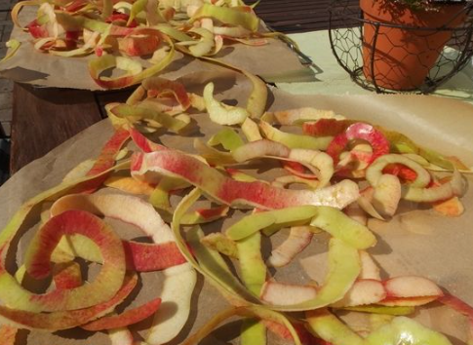

Bild: https://www.pinterest.de/pin/510736413985940875/
Für Apfelkuchen, Desserts oder selbstgemachtes Apfelmus werden oft geschälte Äpfel verwendet. Die Schale, die ja bekanntermaßen die meisten der wertvollen Inhaltsstoffe enthält, landet dann in den Müll.
Apfelchips sind ein fruchtig-süßer Snack und lassen sich sehr einfach herstellen. Sie sind praktisch für unterwegs und als knuspriges Topping für Süßspeisen und Desserts. Da sie ohne Fett zubereitet werden, sind sie außerdem um einiges gesünder als Kartoffelchips.
Das Rezept: Schalen von etwa 5 Äpfeln, 1 EL Zucker, 1 TL Zimt. So geht`s: Schalen in etwa 5 cm lange Streifen schneiden. Schalenstücke, Zimt und Zucker in eine verschließbare Dose geben und kräftig schütteln. Auf Backpapier locker verteilen und im Backofen ca. 15-20 Minuten bei 150 Grad backen. Fertig sind die leckeren Chips aus Apfelschalen! In einem verschlossenen Glas oder einer Dose halten sich getrocknete Früchte mehrere Wochen. Viel Spaß beim Snacken!
Der Test: Wie schmecken Apfelchips aus Apfelschalen?
Frau Schwarze hat das untenstehende Rezept ausprobiert. Viele Schüler der Klassen 5-7 und auch Lehrer haben probiert:
Gut | Naja | Mag ich nicht!
70 | 13 | 6

Quelle: https://www.smarticular.net/apfelschalen-verarbeiten-viel-zu-schade-fuer-die -muelltonne/

Artikel von Sascha und Emma, PGU Unna

